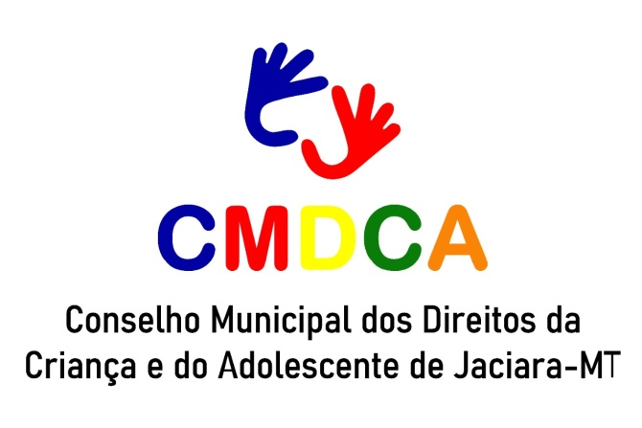
RESOLUÇÃO 003/2022
SOLICITAÇÃO DA INSCRIÇÃO ENTIDADE CADIM DE JACIARA-MT

O Conselho Municipal dos Direitos da Criança e Adolescente de Jaciara-MT, no uso de atribuições asseguradas pela Lei municipal n° 1.180 de 22 de Julho de 2009; e Lei Federal n°. 8.069/90 ECA – Estatuto da Criança e do Adolescente:

Considerando que a entidade CADIM inscrita com CNPJ 41.578.821.0001-97, localizada na Minha Chacara Minha Vida, na Zona Rural do Municipio de Jaciara MT, solicitou a inscrição no Conselho da Criança e do Adolescente.
Considerando que a Entidade desenvolve atividades com crianças e adolescentes:
Resolve:
Art. 1º Realizar conforme solicitado e registrado em Ata do Conselho Municipal da Criança e do Adolescente 003/2022, a Inscrição da Entidade neste Conselho com o número 009.
Esta resolução passa a ter validade a partir da data de publicação

Jaciara, 19 de maio de 2022

_____________________________
Ester Shuenquener
PRESIDENTE – CMDCA
Jaciara-MT

